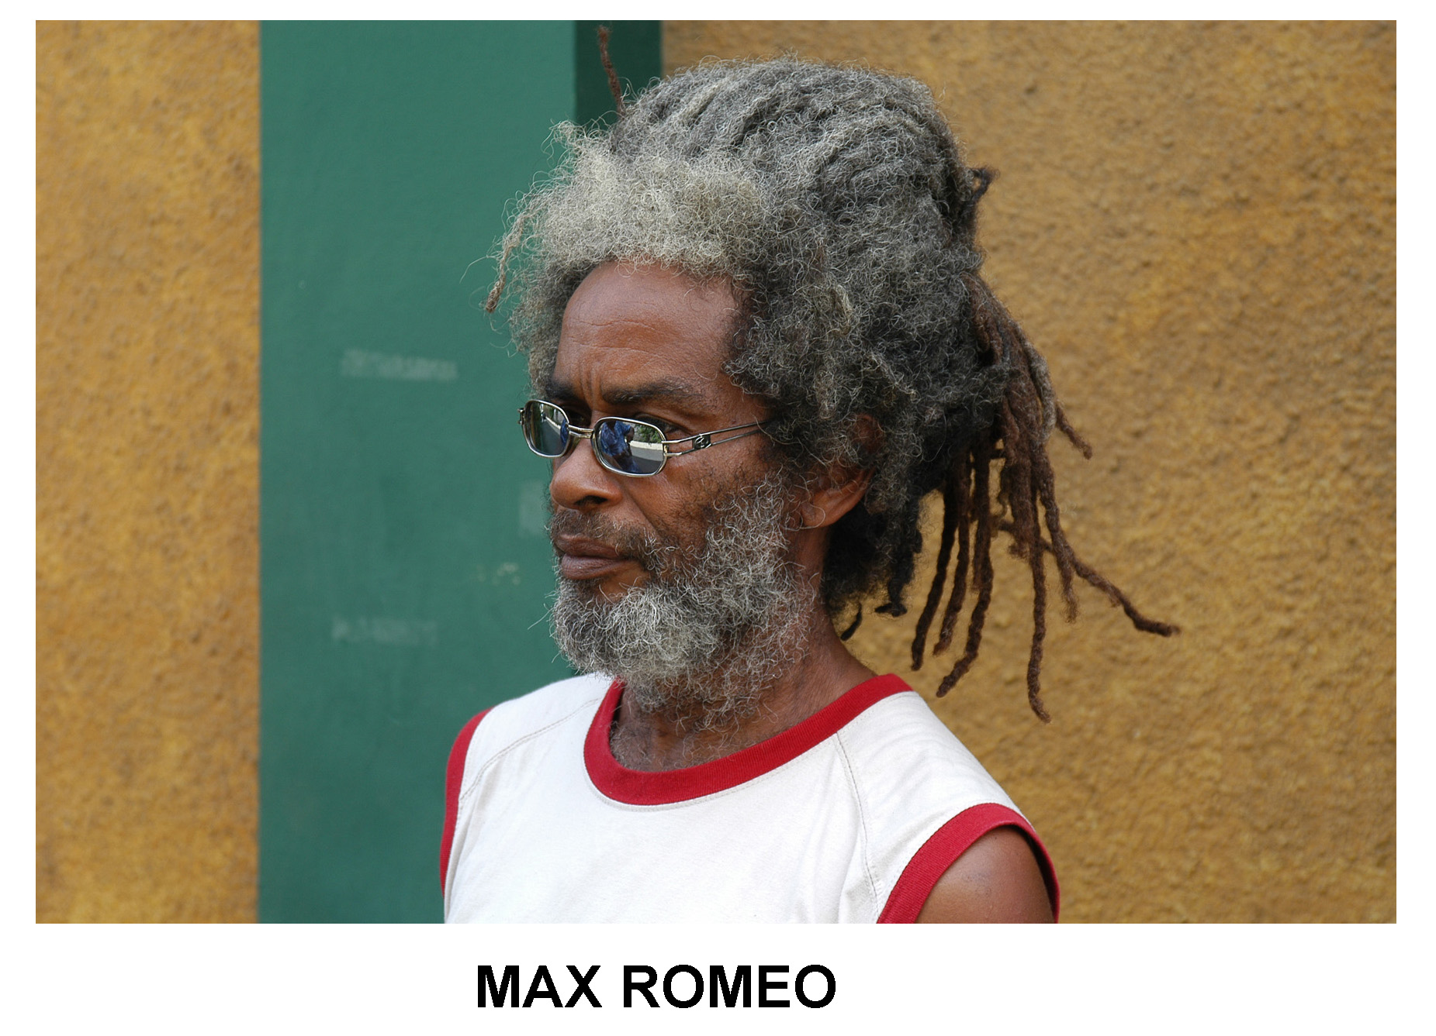

BIOGRAPHIE MAX ROMEO

Quel amateur de reggae music ne connaît pas Max Romeo ? Confrère de Bob Marley, il est bien difficile d’échapper à sa voix enivrante posée sur des rythmes roots qui font bien remuer. Max Romeo est un artiste confirmé, une valeur sûre du reggae ! Retour rapide sur les grands traits de la vie d’un chanteur reggae qui distille des vibes depuis déjà une quarantaine d’années.
Max Romeo est né en 1947 à St d’Acre en Jamaïque. A 14 ans, il quitte l’école et décide de se consacrer à ce qui le passionne vraiment : la musique. A 18 ans, poussé par ses amis, il participe à un concours de talent qu’il gagne avec brio et c’est alors qu’il quitte la campagne jamaïcaine pour se rendre à Kingston, capitale qui ne serait rien sans la musique comme on le sait bien ! A partir de là, la musique va devenir prédominante dans la vie de Max Romeo. Il s’y consacre passionnément et il se retrouve d’ailleurs parmi les fondateurs de ce qui deviendra ensuite les si populaires « Wailers ».
1969 est l’année de son premier hit incontournable « Wet Dream » qui connaîtra un succès international. C’est la naissance d’une étoile du reggae jamaïcain.
Deux années plus tard, Max Romeo devient adepte de la foi rasta qui devient une révélation qu’il ne quittera jamais. Ce renouveau trouve également sa place dans les textes qu’écrit Max Romeo. Ce sont les prémisses de la consécration qui va suivre.
L’année 1976, si mémorable dans l’histoire de la musique jamaïcaine, verra naître l’inégalable album fondation « War ina Babylon », issu de sa collaboration avec Lee Perry et dont le visuel de la pochette est devenu mythique ! Max Romeo prouve alors son talent inné pour le reggae. C’est pour lui le sommet de la gloire. Il s’affiche comme un maître, un digne représentant international de la musique jamaïcaine.
Il poursuivra sa route par un passage par les Etats-Unis pendant une dizaine d’années, période riche en rencontres musicales, où il touchera à différentes vibes.

Il rencontre le producteur Lee Perry (ref : Bob Marley) et à partir de 1972, le style de Max Romeo évolue d’un ska typiquement jamaïcain vers un reggae plus « pop » qu’on lui connaît encore actuellement. En enchaînant les tubes avec des titres comme « Macabee Version », « Jordan River » ou « Deacon Wife », il décroche un contrat avec Island Records et sort 2 albums très importants pour son image internationale : « Reconstruction » et surtout « War inna Babylon » avec les Upsetters en 1976 ; sans doute le titre le plus connu de sa discographie avec « Chase The Devil ».

Alors en pleine gloire, en 1978, Max Romeo part aux Etats-Unis pour travailler sur divers projets, mais Max « le Rebel » finit par se lasser de tout ce business et décide de retourner en Jamaïque en 1989, dans ce ghetto de Kingston qu’il n’a jamais vraiment quitté malgré le succès.

La fin des années 90 est marquée par la sortie de plusieurs compilations et rééditions.
C'est en 2000 que sort l'album le plus audacieux de Max Romeo depuis longtemps : "In This Time" avec la Tribu Acoustica, formation acoustique italienne rencontrée lors d'un séjour en Italie. De cette rencontre naît un album férocement créatif, hybride de reggae et de musique italienne acoustique. L'année suivante la compilation "Perillous Time" recense des morceaux produits entre 1974 et 1999, sur lesquels Max Romeo peut enfin gagner de l'argent. Enfin, en 2002 sort l'excellente compilation sur deux volumes de Trojan, "The Coming of Jah".

De nouveau établi dans l'industrie musicale, Max Romeo nous revient en 2004 avec "A Little Time For Jah". Enregistrés à Tuff Gong à Kingston et bien servis par la solide production de Clive Hunt, les morceaux bénéficient d’un son clair et percutant, et font de cet album l'un des meilleurs efforts de Max Romeo ces dernières années. Sa tournée 2004 en compagnie des Ethiopians a connu un large succès avec 37 concerts européens.

Depuis Max Romeo fait régulièrement une tournée européenne (la dernière en 2006).
Et même si entre deux , il préfère revenir en Jamaïque cultiver sa terre et s’occuper de sa famille, Max Romeo ne lasse pas de la scène et à l’occasion de la sortie de son premier Best Of, repart en tournée en début d’année 2008 pour le plus grand plaisir de tous !

-Mediacom Agency-

